Tahapan untuk mengubah resep yang sudah ada:

1. Buka aplikasi peramban basis data SQLite

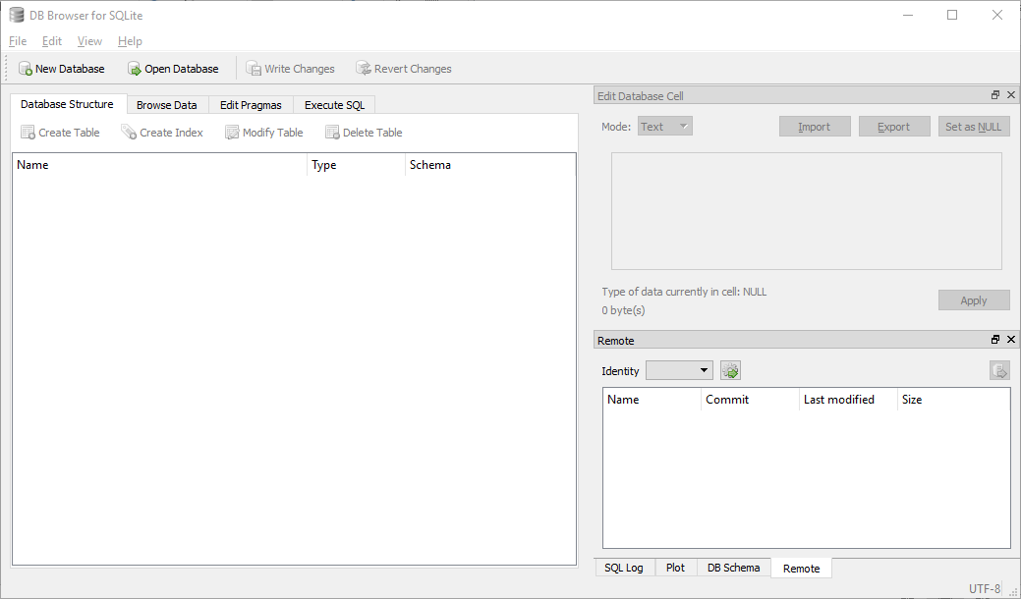

1. Buka dokumen basis data SQLite

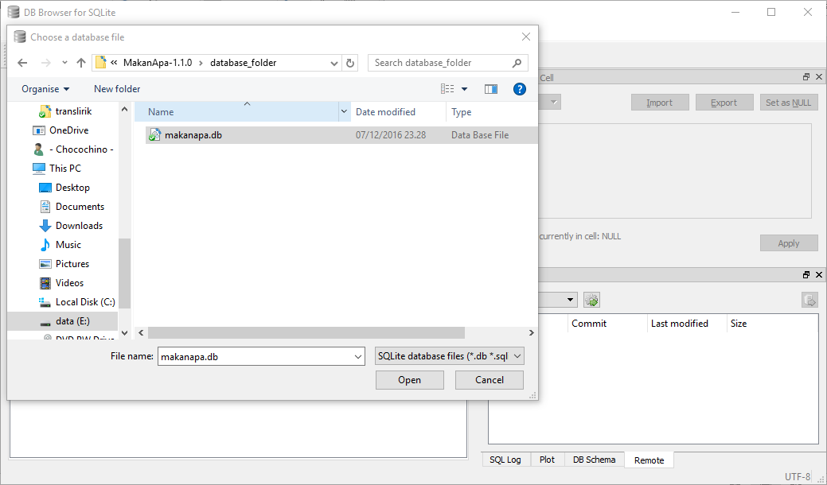

1. Di bagian *Browse Data,* ramban data ke tabel *recipes*

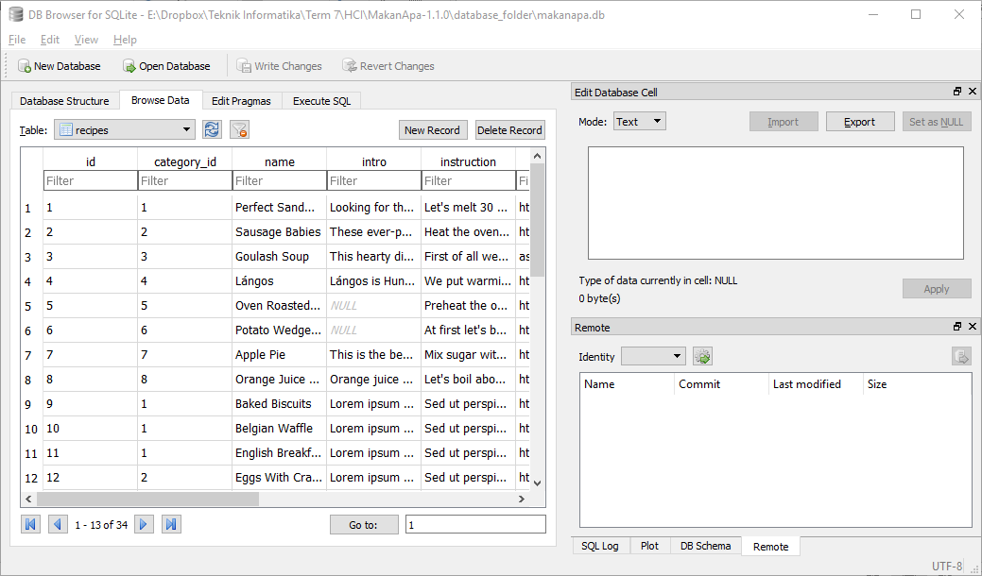

1. Cari entri resep yang diinginkan dengan bantuan filter

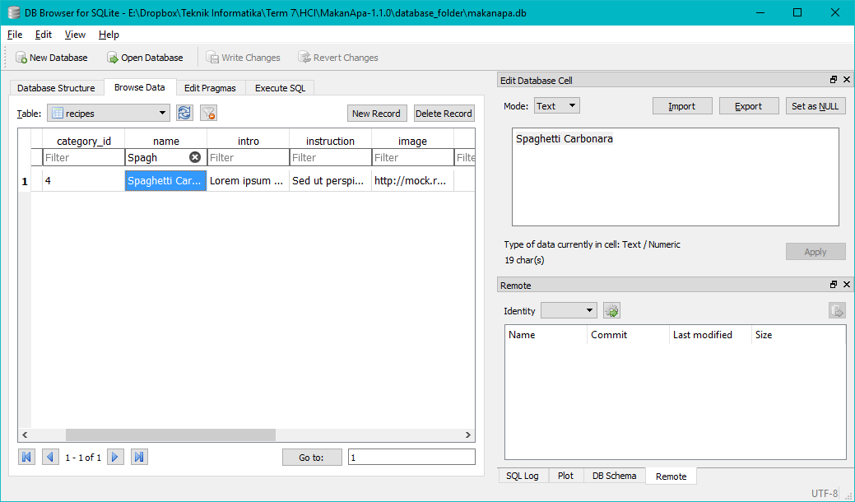

1. Klik kolom yang perlu diedit, lalu edit di kotak teks pengeditan sel basis data. Setelah selesai mengedit, klik *apply*. Lanjutkan hingga pengeditan selesai.

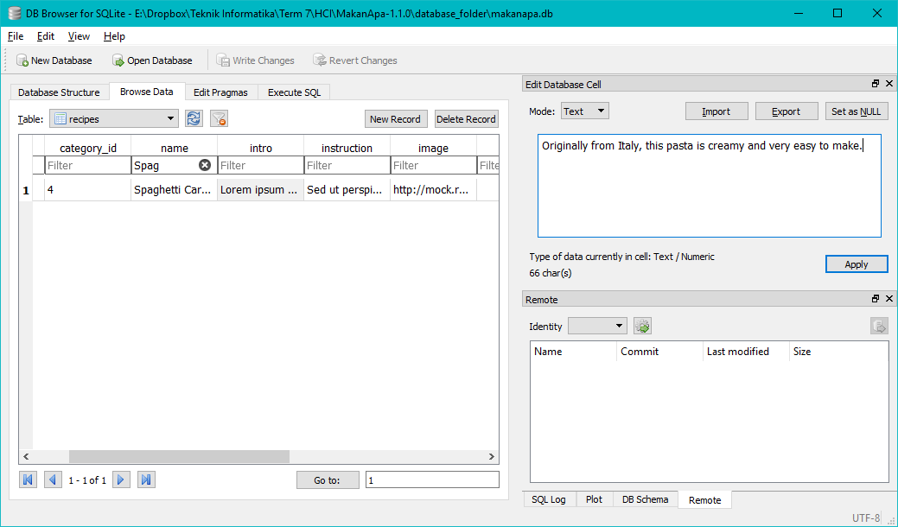

1. Hafalkan ID resep yang diedit. Ramban tabel *ingredients*, lalu klik *New Record* untuk tiap bahan masakan.

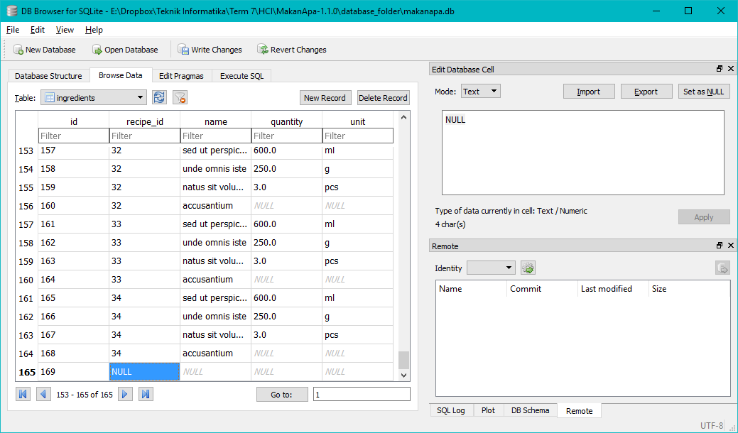

1. Edit bahan masakan sesuai kebutuhan.

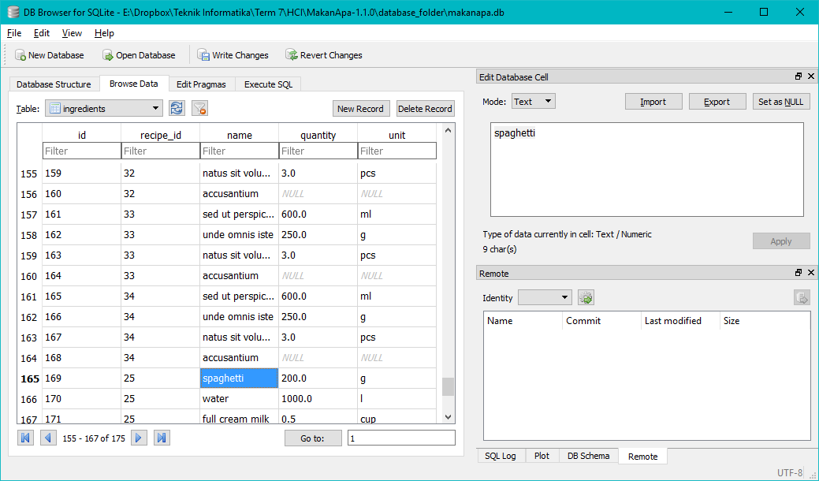

1. Simpan perubahan yang dilakukan dengan opsi *Write Changes*.

